Obrázok, na ktorom je ClipArt

Automaticky generovaný popis

**DOTAZNÍK PRE RODIČOV PRI NÁSTUPE DIEŤAŤA DO MATERSKEJ ŠKOLY**

1. **Základné údaje**

**Meno a priezvisko dieťaťa:**

**Vek:**

**Trieda:**

**Pohlavie** (* nehodiace sa preškrtnite)**: chlapec dievča**

|  |
| --- |
| **Aktuálne telefonické spojenie na členov rodiny:**  **matka:**  **otec:**  **starí rodičia:** |

**Zdravotné obmedzenia dieťaťa:**

(alergie na potraviny, lieky, rastliny a iné...)

**Spôsob prevzatia dieťaťa z materskej školy:**

**a)** rodič (zákonný zástupca) osobne;

**b)** splnomocnenie inej osoby staršej ako 10 rokov (v zmysle § 7 ods. 8 vyhlášky MŠ SR č. 308/2009 Z.z., ktorou sa mení vyhláška MŠ SR č. 306/2008 Z.z. o MŠ).

**2. Dôležité informácie o dieťati**

Ako vidíte svoje dieťa Vy? (napr., čoho sa bojí, ako je samostatné v sebaobsluhe, čo pokladáte za dôležité a zároveň chcete, aby sme o dieťati vedeli)

Obrázok, na ktorom je bábika, hračka

Automaticky generovaný popis

Za čo dieťa pochválite?

|  |
| --- |
|  |

Ktoré výchovné metódy podľa Vás sú najúčinnejšie a zaručene pôsobia na Vaše dieťa?

|  |
| --- |
|  |

Obrázok, na ktorom je text

Automaticky generovaný popis

Ako reaguje Vaše dieťa na odlúčenie od rodičov?

|  |
| --- |
|  |

Je Vaše dieťa samostatné pri obliekaní, obúvaní alebo s pomocou?

|  |
| --- |
|  |

Používa WC samostatne alebo s pomocou?

|  |
| --- |
|  |

Dokáže Vaše dieťa ovládať svoje emócie?

|  |
| --- |
|  |

Obrázok, na ktorom je text, ClipArt

Automaticky generovaný popis

(zlosť, hnev, radosť, smútok...)

Používa hygienickú vreckovku samostatne, alebo s pomocou?

|  |
| --- |
|  |

Zaspí pri popoludňajšom odpočinku?

Aké sú obľúbené činnosti vášho dieťaťa a aká je jeho obľúbená hračka?

|  |
| --- |
|  |

Zaspáva s nejakou obľúbenou hračkou?

(ak áno, tak s akou?)

|  |
| --- |
|  |

Obrázok, na ktorom je ClipArt

Automaticky generovaný popis

Ako oslovujete svoje dieťa doma?

|  |
| --- |
|  |

Dokáže samostatne, alebo s pomocou používať lyžicu?

|  |
| --- |
|  |

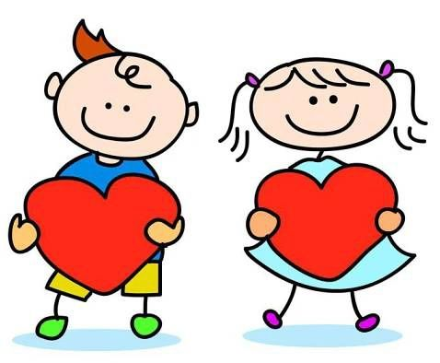

Reaguje Vaše dieťa na podnety a pokyny ostatných?

|  |
| --- |
|  |

Používa na spanie plienku?

|  |
| --- |
|  |

Iné osobitosti, alebo zvyky dieťaťa, ktoré by značne mohli ovplyvniť adaptačný proces:

|  |  |
| --- | --- |
|  |  |

Obrázok, na ktorom je ClipArt

Automaticky generovaný popis

***Ako si predstavujete spoluprácu s materskou školou?*** (účasť na akciách, pomoc pri organizovaní akcií, vedenie krúžkov, dozor na výletoch.....)

|  |
| --- |
|  |

***Ako ste ochotní spolupracovať s pedagógmi z materskej školy pri riešení prípadných výchovných problémoch dieťaťa?***

|  |
| --- |
|  |

Obrázok, na ktorom je ClipArt

Automaticky generovaný popis

***Iné upozornenia, oznámenia učiteľkám:***

|  |
| --- |
|  |
|  |



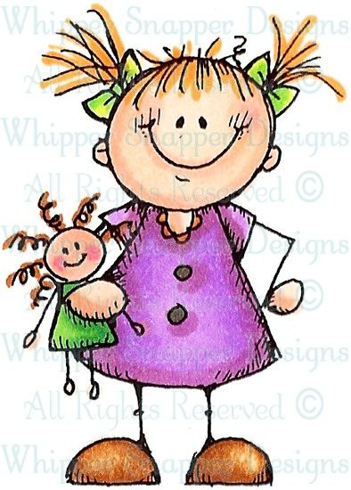

***ĎAKUJEME VÁM ZA VYPLNENIE DOTAZNÍKA A TEŠÍME SA NA VAŠE DIEŤA A NA VZÁJOMNÚ SPOLUPRÁCU***

***Mgr. Oľga Betková***

***Riaditeľka MŠ***